|  |  |  |
| --- | --- | --- |
| **Procedimiento para solucionar el problema de cierre de la ventana auxiliar de la** **versión de 64 bits de python de ArcGIS** | | **U:\SCRIPTS_ANALISIS\Logo UPRA.png** |
| **Autor:** | Carlos Mario Cano Campillo | |
| **Fecha:** | 10/05/2019 | |
| **Descripción:** | Este procedimiento corrige la incidencia de cierre de la ventana auxiliar de python a 64bits empleando las herramientas optimizadas desarrolladas por el grupo de análisis de información espacial y estadística. | |
| **Software y hardware del equipo** | Hardware:   * Intel(R) Core(TM) i7-3770 CPU @ 3.40GHz (8 CPUs) * 8 Procesadores * 8 GB de Ram * Disco Duro de 7.2K RPM de 500 GB   Software:   * Windows 7 Professional 64-bit (6.1, Build 7601) Service Pack 1 * ArcGIS 10.5.1 for Desktop * Extensión: ArcGIS for Desktop Background Geoprocessing (64 bits) version 10.5.1 * Parche para salida y cierre de ArcPy con geoprocesamiento en segundo plano de 64 bits de ArcGIS (Desktop, Engine) | |

**Descripción del problema:**

El problema ocurre cuando se ejecuta un script que hace uso de una ventana auxiliar de geoprocesamiento en segundo plano de 64 bits de ArcGIS Desktop (Python de 64 bits).

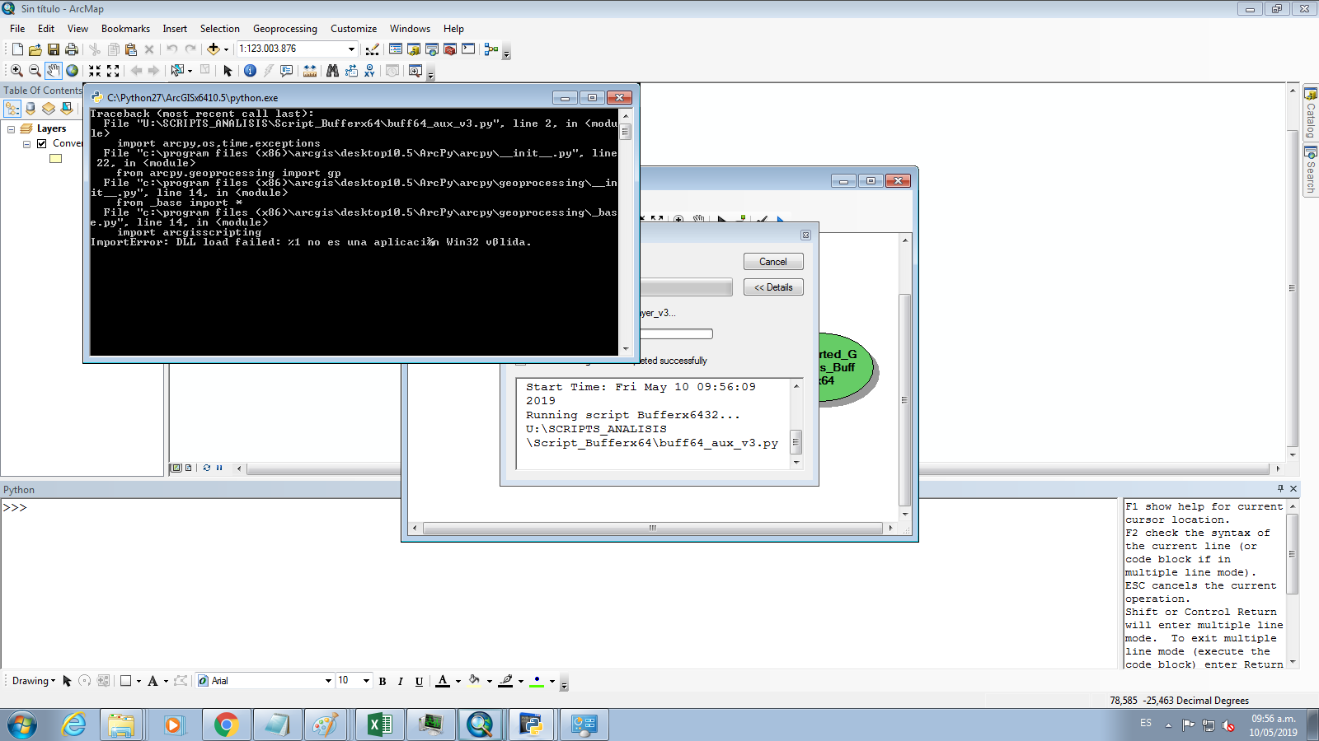

Ilustración 1 Error de los scripts optimizados.

El error señala que no se puede importar el módulo geoprocessing, especificamente, que no puede cargar las dll asociadas a este módulo.

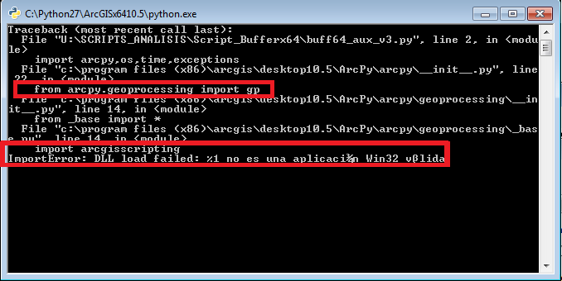

Ilustración 2 Detalle del error de ejecución de scripts optimizados.

Para hallar el motivo de este error de carga, se revisaron las variables de entorno que tiene en tiempo de ejecución la ventana auxiliar. Esto se llevó a cabo construyendo un script que mostraba los valores de la variable path al ejecutarse el script de 64 en una ventana auxiliar lanzada desde ArcGis. Al comparar estos valores con los valores que se mostraban cuando se accedía el ejecutable de 64bits de Python se llegó a la conclusión de que el entorno de ejecución de 64 bits no tenía la ruta de las dlls asociadas.

**Solución:**

Para solucionar el inconveniente se imprimió en una consola de Python las rutas de la variable de sistema path tanto para el entorno de ejecución de 32 como el de 64.

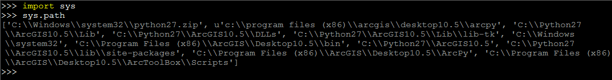

Ilustración 3 Valores de la variable del sistema path en el entorno de 32 bits de ArcMap.

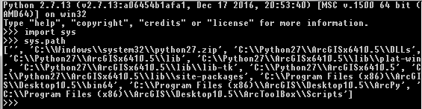

Ilustración 4 Valores de la variable del sistema path en el entorno de 64 bits del ejecutable de python de 64 bits de ArcGis.

Posteriormente se construyó el siguiente conjunto de valores para la variable path teniendo en cuenta las de 32 y las de 64 y añadiendo la ubicación de las dll de 64 bits dado que el error señala que estas no se pueden encontrar.

C:\Python27\ArcGIS10.7\DLLs; C:\Python27\ArcGIS10.7\lib\lib-tk; C:\Python27\ArcGIS10.7; C:\Python27\ArcGIS10.7\lib\site-packages;C:\Windows\system32\python27.zip; C:\Python27\ArcGIS10.7\DLLs; C:\Program Files (x86)\ArcGIS\Desktop10.7\bin64; C:\Program Files (x86)\ArcGIS\Desktop10.7\ArcPy; C:\Program Files (x86)\ArcGIS\Desktop10.7\ArcToolBox\Scripts

**Posteriormente se creo la variable del sistema PYTHONPATH y se le asignó el conjunto de valores mostrados anteriormente**. Esta variable permite a windows encontrar las rutas necesarias para cada ejecución de python, solucionando así el error de localización de las dll.

A continuación una serie de imágenes que muestran el procedimiento a realizar para crear la variable del sistema PYTHONPATH.

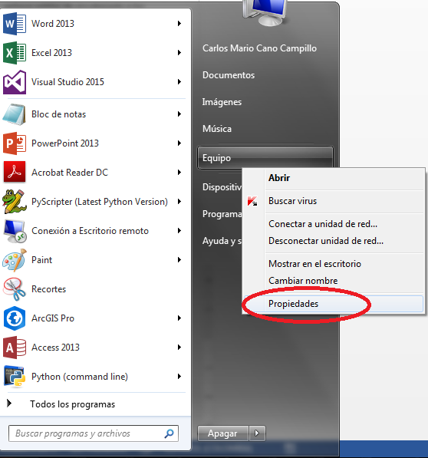

Ilustración 5 Acceso a las propiedades avanzadas del sistema.

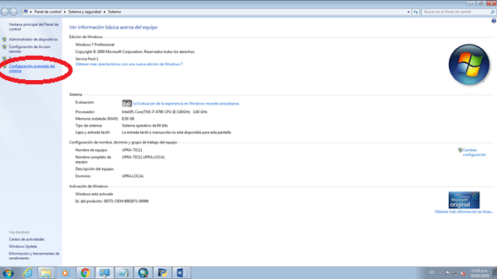

Ilustración 6 Acceso a las propiedades avanzadas del sistema desde el panel de control.

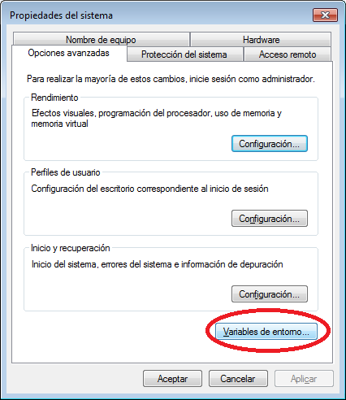

Ilustración 7 Acceso a las variables de entorno del sistema.

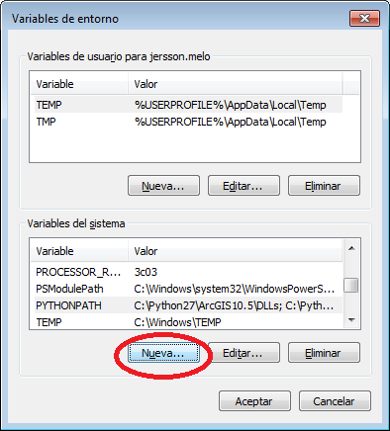

Ilustración 8 Vista de las variables de entorno del sistema.

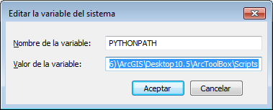

Ilustración 9 Creación de la variable de entorno PYTHONPATH.

**Recomendaciones:**

Para realizar el siguiente procedimiento se recomienda realizarlo desde la cuenta de administrador del equipo.

Debe cerrar y abrir nuevamente las aplicaciones de arcmap y arcgatalog.

Antes de aplicar el correctivo cerciórese de haber aplicado el parche para salida y cierre de ArcPy con geoprocesamiento en segundo plano de 64 bits de ArcGIS (Desktop, Engine)

El valor de la variable PYTHONPATH varía dependiendo de la versión de ArcGis, por lo tanto deben ajustarse dependiendo de la versión.

Este procedimiento debe realizarse solo para corregir este error. Se recomienda descartar otros inconvenientes antes de aplicar este correctivo.